Модерно Банково Управление
(ABM)
Дизайн модел

Версия 1.1

История на промените

Дата | Версия | Описание | Автор
09.02.2016 | 1.0 | Създаване | А. Данаилов
11.02.2016 | 1.1 | Добавяне на информация | А. Данаилов

Съдържание
1. Представяне 5
1.1 Предназначение 5
1.2 Възможности 5
1.3 Определения, Акроними и Съкращения 5
1.4 Връзки 5
1.5 Преглед 6
1.6 Дизайн шаблони 7
1.6.1 Singleton 7
1.6.2 Factory 7
1.6.3 Prototype 8
1.6.4 Chain of responsibility 8
1.6.5 Command 9
1.6.6 Оbserver 9
1.7 Принципи при дизайна 10
2. Дизайн 10
2.1 Цялостна архитектура на трислойното приложение, представляващо ABM 10
2.2 Сигурност 12
С цел осигуряване на контрол на достъпа на всички нива в системата ще се използва Apache Shiro (интегриран с LDAP). Той ще дава правата на индивидуалните потребители. 12
2.2.1 Общ изглед 13
2.2.2 Документи 13
2.2.3 Менажиране на документи 14
2.2.4 Потребители 15
2.2.5 Организации 16
2.2.6 Интеграция 17
2.2.7 Хранилище за документи 19
2.2.8 Шаблони за документ 20
2.2.9 Модул за помощ 22
2.3 Дизайн на базата данни 22
2.4 Дизайн на гледки 24
2.4.1 Технология преглед 24
2.4.2 Главен шаблон на потребителските интерфейси 26
2.5 Функционалности 27
2.5.1 Архивиране 27
2.5.2 Запазване на документ с автогенериран код 29
2.5.3 Допълване на документ с данните на потребителя 30
2.5.4 Създаване на документ 31
2.5.5 Редактиране на профил 32
2.5.6 Обновяване на документ 33
2.5.7 Добавяне на права 35
2.5.8 Регистриране на организации 36
2.5.9 Регистриране на потребители 37
2.5.10 Задаване на задачи 38
2.5.11 Разглеждане на профили 39
2.5.12 Достъп до документи 40
2.5.13 История на документ 41
2.5.14 Уведомления за задача 42
3. Приложение А 42
4. Приложение Б 42
5. Приложение В – xsd схема за комуникация с външни системи 42

Дизайн модел

Представяне

Предназначение

Предназначението на този документ е да опише реализацията на потребителските случаи и да послужи за извеждане на Модела на имплементацията и неговия програмен код. Главната цел на документа е:
- Да даде ясна представа за това как ще бъдат разработени различните функционалности
- Какви технологии, методи и принципи ще бъдат използвани при разработката
- Как различните функционалности ще зависят една от друга и това как ще взаимодействат помежду си
- Дава описание на различните решения, които са взели разработчиците във фазата по детайлизиране на системата, както и описание на решенията взети по време на разработка на система за решаване на възникнали проблеми.
Предвидената аудитория на документа е:
- Възложители
- Разработчици
- Тестери
- Архитекти
- Дизайнери на базата данни
- Дизайнери гледки(front-end designers)
Документът ще бъде детайлизиран и развиван и по време на фаза Разработка от жизнения цикъл на проекта.

Възможности

Решенията при изготвянето на дизайн на система са взети въз основа на границите очертани от функционалните изисквания. В зависимост от тях са избрани подходящи технологии и методики за бързото и лесно изграждане на цялостната система.

Определения, Акроними и Съкращения

Всички определения, акроними и съкращения може да видите в документа ABM-I1-Glossary

Връзки

В този документ ще има препратки към следните документи:
- ABM-E1-Software Requirements Specifications
- ABM-E2-Software Architecture Document

Преглед

Останалата част от документа представя различните подходи за дизайн, който ще се използват за изграждане на система. Различните секции от документа са:
Представяне | Предоставя информация относно този документ
Преглед на дизайна | Описва подхода, архитектурните цели и ограничения, принципите, дизайн патерни използвани при дизайна и разработката на системата
Диаграма на топологията | Описва различните системни компоненти и интеграцията помежду им
Архитектура на приложението | Описва архитектурата на приложението от гледна точка на различните слоеве на приложението. Дава описание на презентационния, бизнес, ресурсния слоеве, както и слоя за достъп до данните и това как те са свързани помежду си
Обектен модел | Описва концептуалното представяне на обектите в системата и как тези обекти ще бъдат представени в система
Архитектура на базата данни | Описва цялостния модел на базата данни на системата
Предпоставки и ограничения | Детайлизира различните предположения направени по време на дизайна и разработката на системата
Приложение А | Предоставя списък с продуктите и инструментите използвани по време на разработката
Приложение Б | Предоставя списък с конфигурационните файлове използвани при имплементацията

Дизайн шаблони

Singleton
Използва се обикновено в моделирането на обекти, които трябва да бъдат глобално достъпни за обектите на приложението или обекти, които се нуждаят от максимално късна инициализация за пестенето на ресурси от паметта. В софтуерното инженерство този шаблон е дизайн шаблон, който представя ограничението на клас до един обект.

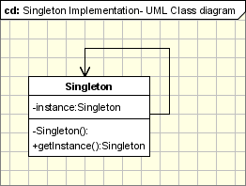
Фиг 1. -
Creational Design Pattern - Singleton

В ABM дизайн шаблон singleton ще се използва за имплементирането на други дизайн шаблони (factory, prototype и т.н), както и за реализирането на други глобално достъпни обекти (класовете с константите за навигация, помощните класове и обекта съдържащ сесия за даден потребител).

Factory
Фабриката има за цел инстанцирането на различни обекти, чиито типове не са предефинирани. Обектите се създават динамично в зависимост от параметрите предадени на фабриката. По принцип фабриките са единствени в дадена програма, затова за създаването им често се използва шаблонът singleton.

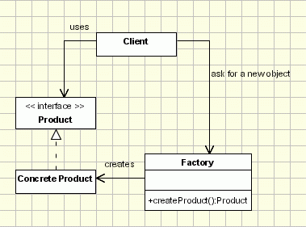
Фиг 2. -
Creational Design Pattern – Factory

В ABM дизайн шаблон factory ще се за работа с близки или еднотипни класове (обекти) като депозити, влогове, кредитни и дебитни карти и т.н.

Prototype
Създава обекти с помощта на обект-прототип. Новите обекти се създават чрез клониране на прототипа, вместо с използване на конструктор. По този начин се оптимизира създаването на нови обекти.
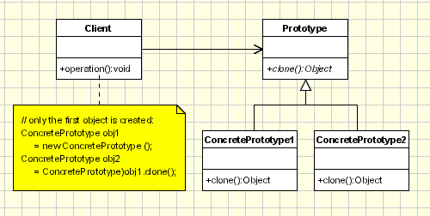
Фиг 3. -
Creational Design Pattern – Prototype

В ABM дизайн шаблон prototype ще се използва за оптимизиране на системата, примерно при успоредно обработване на едни и съща част от базата данни.

Chain of responsibility
Позволява на обект да изпрати команда без да знае какъв обект ще я получи и обработи. Заявката се изпраща от обект на друг, правейки ги част от верига, като всеки от обектите от веригата може да обработи заявката или да я предаде или и двете.

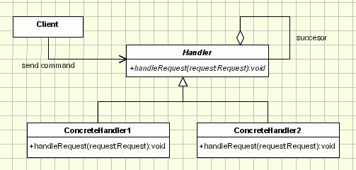
Фиг 4. -
Behavioral Design Pattern – Chain of responsibility

В ABM дизайн шаблон Chain of responsibility ще се използва за ………….

Command
Позволява изпълнението на една команда състояща се от определена последователност от други команди. Този дизайн шаблон позволява създаването на опашка от команди, както и undo/redo и други манипулации.

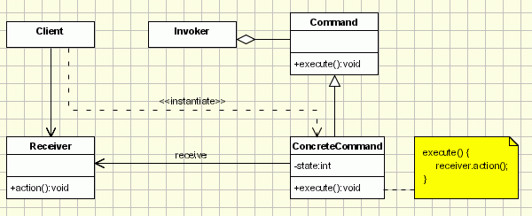
Фиг 5. -
Behavioral Design Pattern – Command

В ABM дизайн шаблон command ще се използва зa капсулиране на заявка или серия от заявки.

Оbserver
Дефинира зависимост "един към много" между обектите, така че ако един обект промени състоянието си, всички зависими от него обекти да бъдат известени и обновени автоматично.
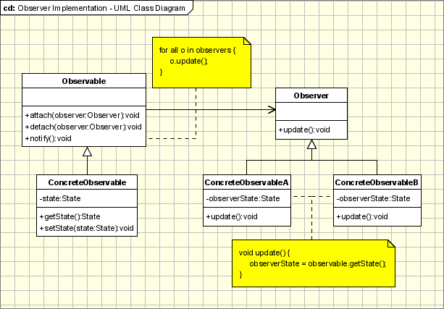
Фиг 6. -
Behavioral Design Pattern – Observer

В ABM дизайн шаблон observer ще се използва зa в менажирането на event-и (събития в системата), също и на местата където се изисква да има ниска степен на обвързаност с цел по лесна поддръжка на системата.

Принципи при дизайна
Принципите, които ще бъдат приложени са:
- Представянето на информация към отделните потребители става чрез използването на WEB система – използването на браузър за визуализирането на интерфейса вместо къстомизиран потребителски софтуер.
- За изпълнението на различни уеб базирани скриптове ще се използва Client –Side техники като responsive design и библиотеки bootstrap, което ще увеличи бързодействието на системата.
Потребителските интерфейс за различни функционалности ще бъдат разработени по общ модел за цялата система. Изисквания, които ще се спазват при проектирането на потребителския интерфейс (UI):
- Консистентен
- Адаптивен
- Естествен
- Ефективен
- Ясни и лесни механизми за визуализиране на съобщения за грешки

Дизайн

Цялостна архитектура на трислойното приложение, представляващо ABM
Модел-Изглед-Контролер (Model-View-Controller или MVC) е архитектурен шаблон за дизайн в програмирането, основан на разделянето на бизнес логиката от графичния интерфейс и данните в дадено приложение. Предимствата на подхода са: моделът е независим от контролера и изгледа, моделът може да бъде планиран и осъществен независимо от другите части на системата, за един и същи модел могат да бъдат осъществени различни изгледи (интерфейси ) – контролерът и изгледът могат да бъдат променени, без да се налага промяна в модела. Недостатъкът на подхода е, че се повишава сложността на софтуерната система, което я прави по-трудно разбираема за разработчици, работещи по нея.
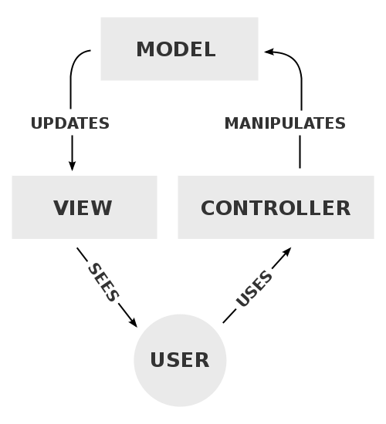
Фиг 7. -
Architectural Pattern – MVC

Трислойното приложение представляващо ядрото на системата е разделено на два основни модула:
- ABM private
- ABM public
Разделянето на модули се осъществява с помощта на Apache Maven, който е и използвания продукт при сглобяване на изпълними уеб архиви.
- Модул за интеграция с външни системи
Интеграцията представлява възможност външни системи да комуникират със създадената система. Комуникацията се осъществява чрез услуги през сервизната шина. Структурата на заявките и отговорите преминаващи през услугите е изготвена чрез XML схеми.
- Технологии и инструменти за запазване на данни в БД
За персистирането на данни са използвани библиотеки, разработени от трета страна - Hibernate. Библиотеката Hibernate предоставя мощен механизъм за представянето на обекто-ориентиран домейн модел в традиционна база от данни. Позволява се също автоматично генериране на SQL заявки. Свързването на java класове към таблици в базата от данни се осъществява, чрез конфигурирането им в XML Файл, наречен persistence.xml.
С помощта на Entity класове е описана структурата на базата от данни, където зад класовете в модула седят конкретни таблици в базата от данни. Типа на елементите в класовете и съответно таблиците, както и релациите между тях могат да бъдат описани с анотации към java класове.
Създават се класове със член-променливи, като всяка от тях се анотира дали да бъде колона в базата. По този начин могат да се определят и релациите между отделните таблици. Анотацията @Entity означава, че класът ще се персистира в базата от данни.
Библиотеките са безплатен софтуер, разпространяван с GNU лиценз. На фиг. 1 e показана архитектурата на hibernate.

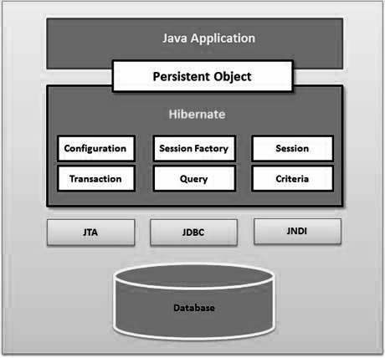
Фиг 8. -
Hibernate Architecture

Сигурност

С цел осигуряване на контрол на достъпа на всички нива в системата ще се използва Apache Shiro (интегриран с LDAP). Той ще дава правата на индивидуалните потребители.
Apache Shiro е разбираема структура за сигурност с много възможности. Следващата диаграма показва основните приоритети на Apache Shiro.
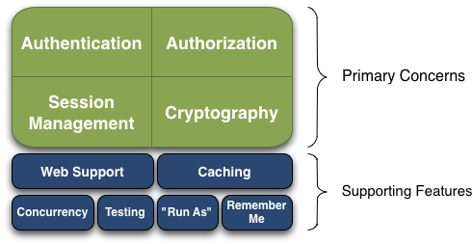
Фиг 9. -
Apache Shiro приоритети

Основни приоритети на Apache Shiro са:
- Authentication: Понякога наричано 'login', това е действието, което доказва, че потребителя е този, който казва, че е.
- Authorization: Процесът за контрол на достъпа, тоест установяването „кой“ има достъп до „какво“.
- Session Management: Управлява сесиите за всеки потребител, дори и в не web или EJB базирани приложения.
- Cryptography: Поддържане сигурността на данните използвайки криптографски алгоритми, без да затруднява тяхното използване.
Налични са и допълнителни функции, които да подпомагат основните приоритети в различните среди на приложенията, особено в:

- Web Support: Специално API за осигуряване сигурността на WEB приложения.
- Caching: Кеширането допринася за бързото и ефикасно изпълнение на операциите по сигурност.
- Concurrency: Поддръжката на много-нишкови приложения.
- Testing: Възможност за създаване на тестово за проверка на планираната сигурност на кода.
- "Run As": Инструмент позволяващ изпълнението на действия от името на друга идентичност, ако това е позволено.
- "Remember Me": Запазване на идентичността на потребителите между различни те сесии, позволявайки те да се „login“-нат само когато това е наложително.
Обектен модел

Общ изглед

object Object Data Model diagr...
Document
DocumentTypeSystem
DocumentTypeSystemCodes
DTSConversions
User
Group
Templates
Components
TemplateComponents
DocAssignments
Comments
UserPermissions
ComponentsValues
1..*
0..*
1
1
1
1
1
1
1
1..*
1..*
0..*
1
1..*
1..*
1
1
1..*
*
1..*
1
*
1
1..*
1..*
1..*

Документи
Документът е основният обект в системата ABM. На диаграмата по-долу са представени необходимите класове за обслужване на информацията за документи.
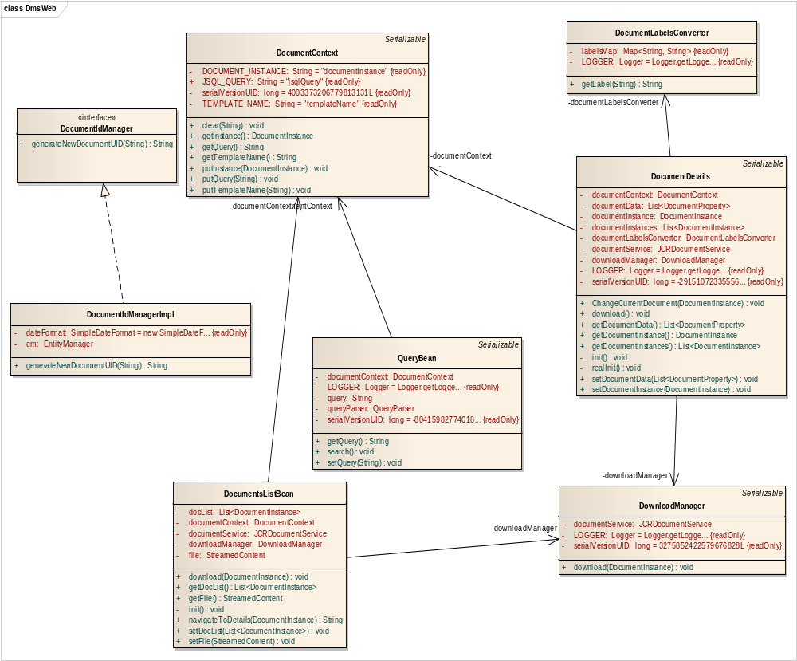

Менажиране на документи

На диаграмата са представени класовете на услугите необходими за менажиране на документите в “JackRabit”

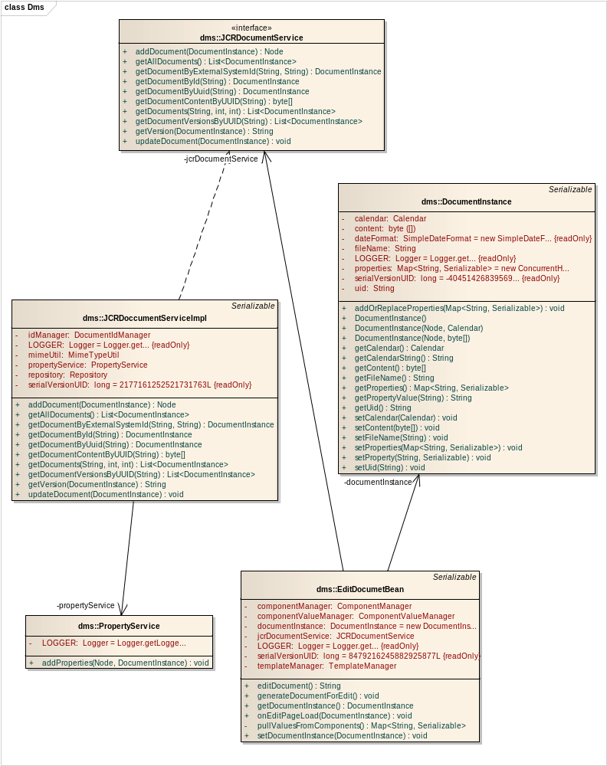

Потребители
Потребителите са организирани в дървовидна йерархична структура, където на всяко ниво има един главен потребител, подгрупи и произволен брой служители. Тази организация се използва за придвижването на докуметнти м/у различните организации/структури в системата. На диаграмата по-долу е показана и връзката на потребителя с правата му, те се задават динамично от системата на база конкретно действие (създаване на задача, затваряне на задача, задаване на потребител като главен потребител на групата и т.н.).

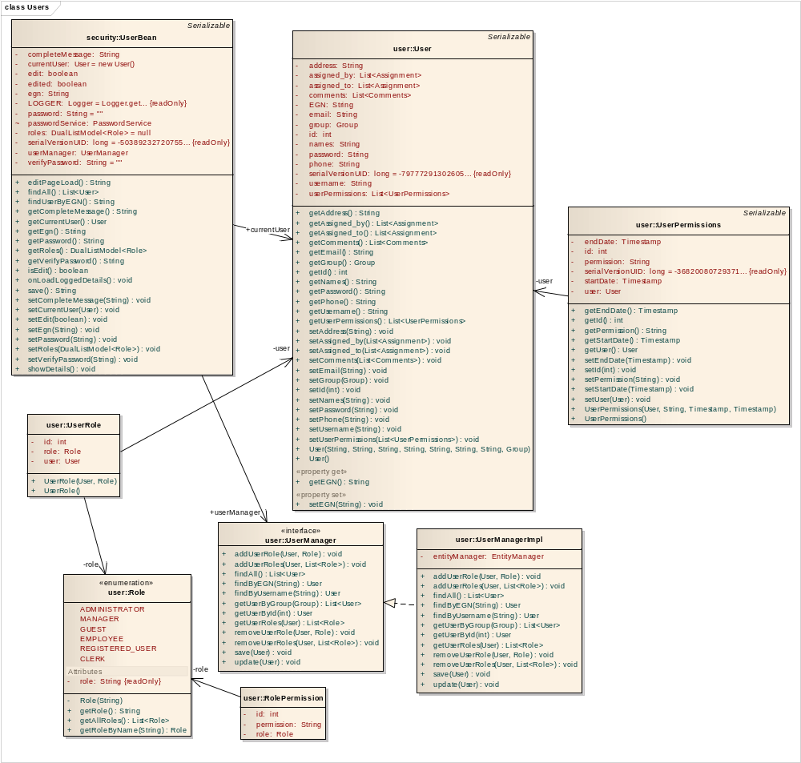

Организации
На диаграмата са представени необходимите entity и manager класове необходими за поддръжката на организации. Също така е представена и връзката на организациите с потребителите.
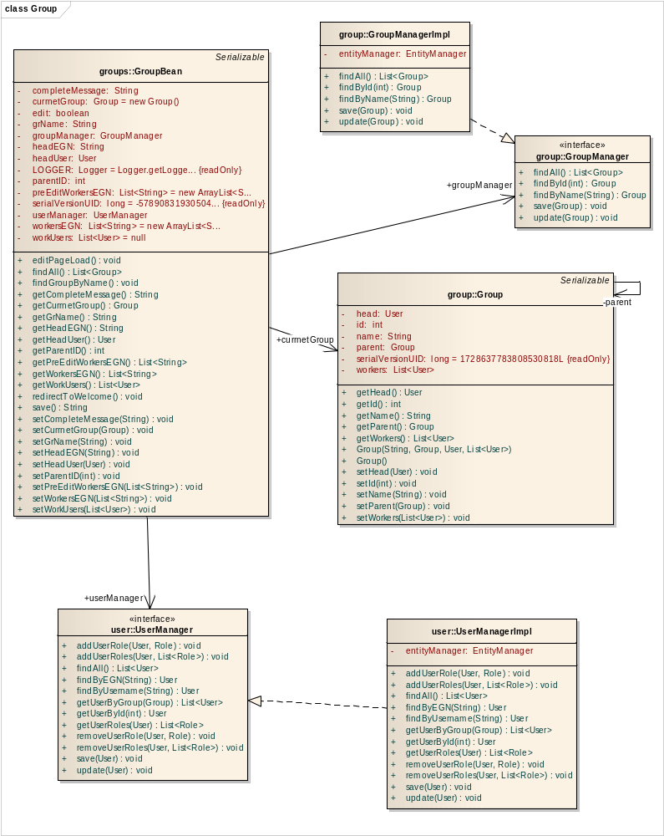

Интеграция
За целта на интеграцията се използват „услуги“(services). На диаграмите са показани, класовете на услугите и връзките между тях.
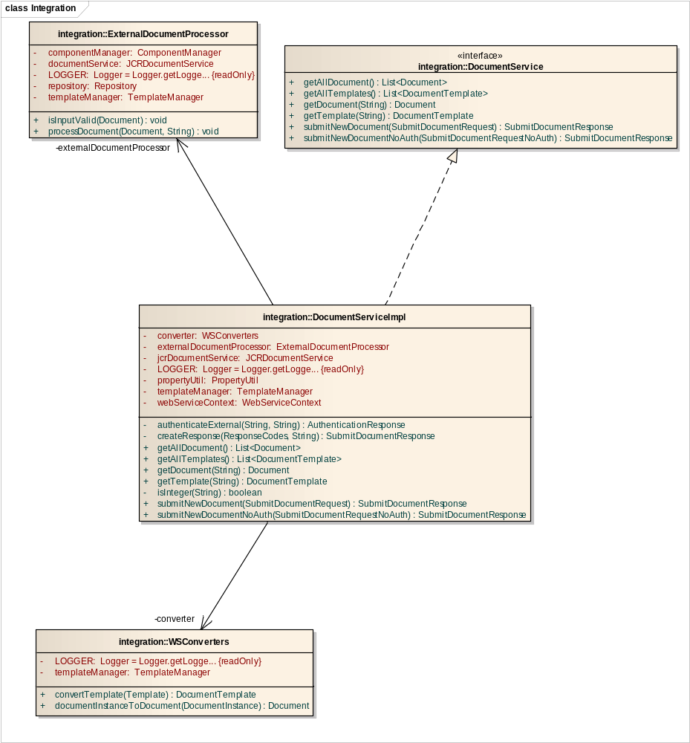
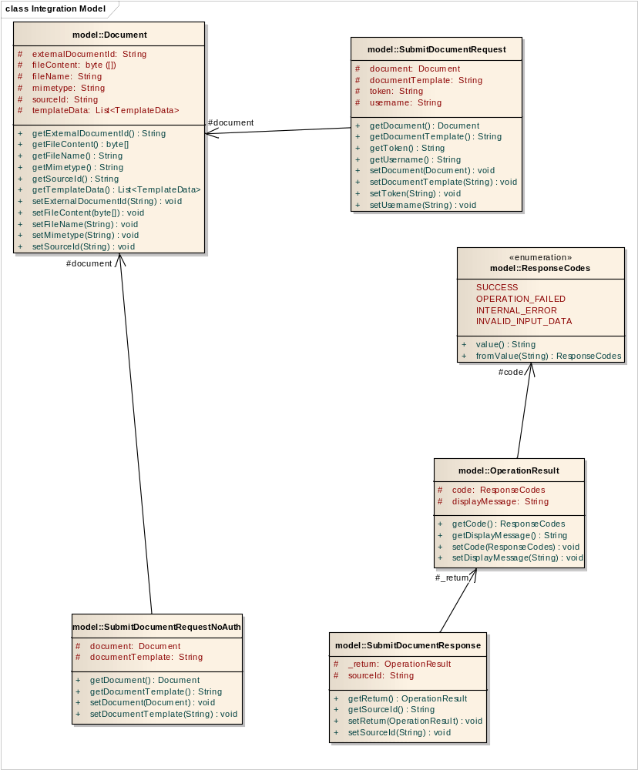

Хранилище за документи
На диаграмата са представени класовете необходими за обслужване на хранилище.

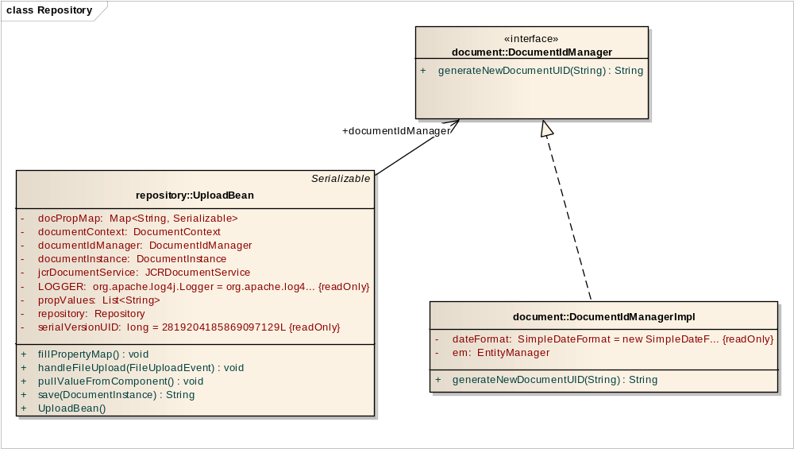

Шаблони за документ
Шаблоните представляват списък от подредени компоненти за попълване от потребителя при изготвяне на документ. Те дефинират съдържанието на бъдешия документ, както и ограниченията за данните които могат да се въвеждат.
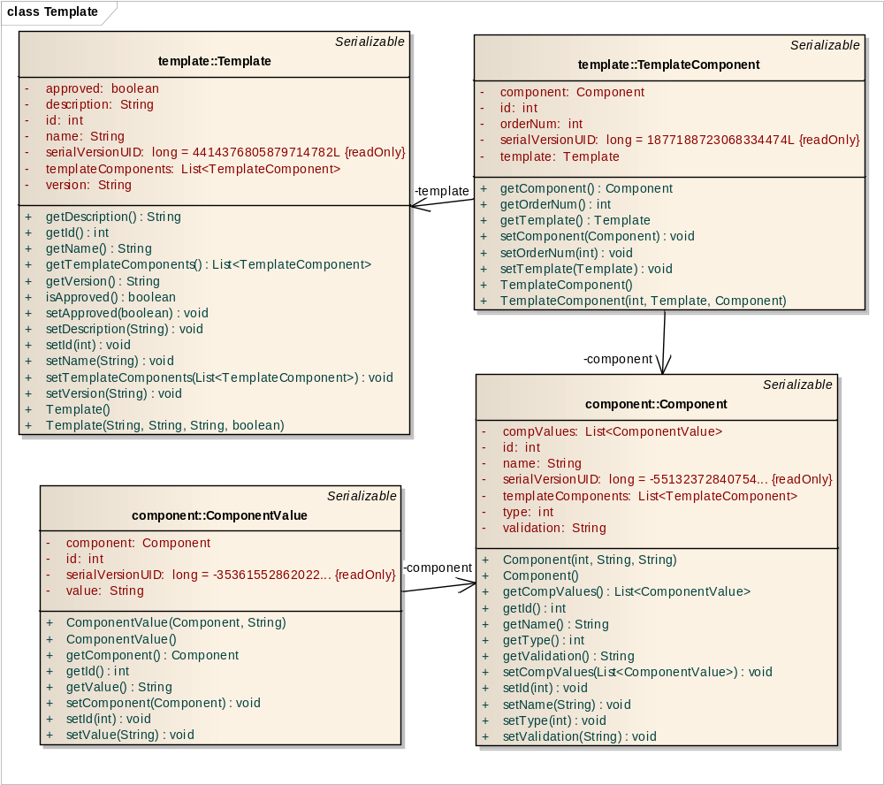

Модул за помощ
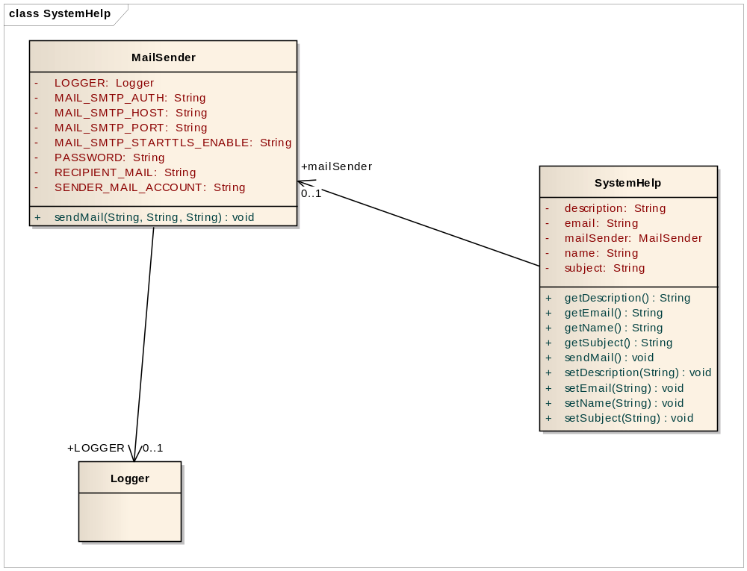

Дизайн на базата данни

За база данни избрахме PostgreSQL. Тя е система за управление на бази с данни, която работи на всички известни операционни системи, включително Linux, UNIX (AIX, BSD, HP-UX, SGI IRIX, Mac OS X, Solaris, Tru64), и Windows. Тя е напълно ACID съвместима, има поддържа за чужди ключове, съединяване, изгледи, тригери и запаметени процедури (на множество езици). Системата включва повечето SQL92 и SQL99 типове данни, включително и INTEGER, NUMERIC, BOOLEAN, CHAR, VARCHAR, DATE, INTERVAL и TIMESTAMP.
Главни причини за избора на тази база данни са:
- Екипът има опит с работата с точно тази база
- Както вече бе споменато поддържа различни видове типове данни, както и потребителски дефинирани.
- Поддръжка на ACID
- Имаше налична конфигурация за нея на сървърите използвани за развойна и тестова среди.

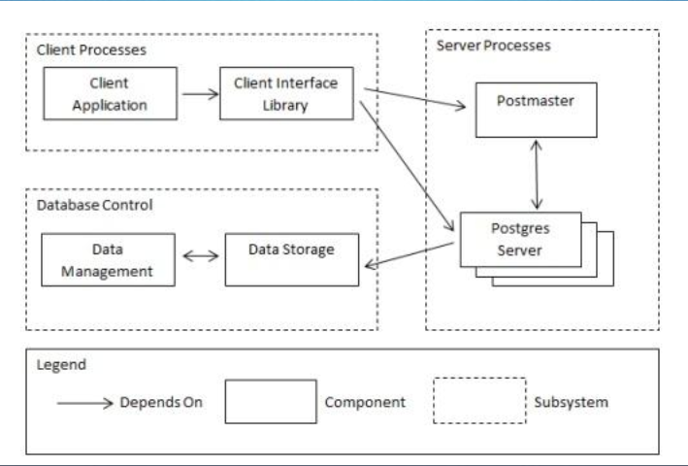
Фигура № … - Концептуална архитектура на PostgreSQL

На Фигура № … е представена концептуалната архитектура на избраната от нас система за управление на бази от данни PostgreSQL. В нея може да се види по какъв начин се осъществява комуникацията и какви зависимости има между отделните подсистеми на PostgreSQL.

- Client Processes
Състой се от два главни компонента: Библиотека с потребителски интерфейси(Client interface Library), която служи за конвертиране на заявките към сървъра във вид, в който той „разбира“. Другия компонент е потребителското приложение или в нашия случай това е db-module проекта.

Понеже към сървъра винаги се подават SQL заявки, процеса по обработка на различните данни и операции е много бърз.

- Database Control
Състой се от мениджър на информацията и склад. След изпълнението на дадена заявка обработената информация се запазва в или респективно извлича от тази подсистема.

- Server Processes
Съставен е от Postmaster, който е демон, който се изпълнява постоянно. Той „слуша“ за всяко обръщение към базата. Когато клиента се обърне към базата, демона установява процес връзка, обикновено 1-1 кореспонденция. Веднъж създадена връзката между клиента и процесора те могат да комуникират директно, а не през Postmaster.

С дизайна на базата данни на системата може да се запознаете в документа ABM – Data Model. Там са представени таблиците, които ще бъдат използвани за запазването на информацията за нашата система. Също така там са описани различните колони, необходими за запазване на пълната и точна информацията за обектите на системата. За всяко поле е описано от какъв тип е. В документа също може да се види по какъв начин са направени връзките между отделните обекти в системата, което е представено на обектна диаграма.

Дизайн на гледки

Технология преглед
- JSF
Тъй като за разработка на системата се използва java технологии, за създаването на различните потребителски интерфейси беше избрана технологията JavaServer Faces(JSF). Тя е Java технология за създаване на уеб-базирани приложения на основата на Java Servlet API и JSP. JSF е стандартизирана технология и е включена официално в Java Enterprise Edition 5. JSF включва:
- Компоненти - JSF е компонентно базирана технология. Компонентите служат за визуализиране на потребителския интерфейс. Всяка компонента запазва собственото си състояние, като състоянието може да се пази на сървъра или при клиента (клиентски браузър под вид на скрито поле в което състоянието е сериализирано и записано чрез Base64 кодиране)
- Валидиране и конвертиране на входните данни от компонентите
- Поддръжка на интернационализиране
- Навигация между страниците
- Генерира събития на сървъра в зависимост от действия от страна на клиента
- Стандартен набор от компоненти
- Възможност за създаване на потребителски библиотеки с JSP тагове
- Менажирани бийнове (Managed Beans) - Представляват Java класове които са дефинирани в конфигурационен файл и JSF се грижи те да бъдат създадени при извикването им, или връщане ако вече са били създадени.
- Език за връзване на Java класове с компонентите (Expression Language)
- Генератор на изходен код (Renderer) - всяка JSF компонента съдържа свой собствен Renderer който се грижи за генериране на изходния код (HTML).

Принцип на работа
Основната идея на технологията е да се имплементират компоненти, които създават потребителския интерфейс. Компонентите са преизползваеми, което означава, че веднъж написани те могат да се използват на различни места без да бъде повтарян или пренаписван техният код.
Компонентите представляват Java класове, които съдържат логика и генерират кода на потребителския интерфейс. Състоят се от три основни класа:
- ComponentTag - клас който служи за обработка на атрибутите подадени към JSP тага на съответната компонента
- Component - в него се описва логиката на компонента
- Renderer - генерира изходният код (HTML в уеб приложенията)
Различните Renderer класове се описват в RenderKit който може да бъде заменян по време на работа и това позволява един и същ код на приложението да генерира изходен код за различни видове устройства - уеб браузъри, PDA устройства, WAP за мобилни телефони.

Стандартни библиотеки
JSF предлага две стандартни компонентни библиотеки - JSF Core и JSF HTML.

JSF Core
Съдържа основни тагове за работа с JSF. Таговете от библиотеката JSF Core не са компоненти а са помощни тагове за работа с компоненти.
- f:view - оказва корена на дървото с компоненти. Трябва да бъде първата компонента в страницата.
- f:subView - страници които са вложени в текущата трябва да бъдат поставени в subView (има се в предвид влагане чрез jsp:include)
- f:actionListener - добавя ActionListener към родителската компонента
- f:attribute - добавя атрибут към родителската компонента
- f:converter - служи за добавяне на конвертор към родителската компонента
- f:convertDateTime - служи за конвертиране на дата записана в компонента в която конверторът е вложен
- f:convertNumber - служи за конвертиране на числа записана в компонента в която конверторът е вложен
- f:validator - служи за добавяне на валидатор към родителската компонента
- f:validateLength - служи за добавяне на валидатор за дължина на въведеният текст в компонента в която валидаторът е вложен
- f:validateLongRange - служи за добавяне на валидатор за интервалът на въведеното цяло число в компонента в която валидаторът е вложен
- f:validateDoubleRange - служи за добавяне на валидатор за интервалът на въведеното дробно число в компонента в която валидаторът е вложен
- f:facet - начин на именуване на дъщерна компонента. Поставена във facet дъщерната компонента може да бъде извлечена от родителската чрез името на facet.
- f:loadBundle - служи за използване на ResourceBundle .properties файлове
- f:param - служи за добавяне на параметър към заявката. Най-често се използва с h:commandLink
- f:selectItem - служи за добавяне на елемент към компоненти за избор (компоненти чиито имена започват с h:select. Пример: h:selectOneMenu)
- f:selectItems - служи за добавяне на множество от елементи към компоненти за избор. Множеството от елементи се подава като Map или масив/списък с обекти от тип SelectItem.
- f:verbatim - Главен недостатък на JSF е невъзможността в JSF компоненти да бъде вложен HTML код. За да стане това възможно HTML кодът трябва да бъде поставен във verbatim таг.

JSF HTML
Съдържа тагове за работа с основните JSF компоненти генериращи HTML код.
- Primefaces
Библиотеката с отворен код Primefaces е предназнача на надгради Java Server Faces с готови визуални компоненти. Тези могат да бъдат използвани като допълнение на JSF от програмистите. От Primefaces се използват на готово таблици за данните, падащи менюта с търсене, капча код и модални прозорци. Също така се използват теми, които Primefaces библиотеката предлага. Библиотеката има собствени пакети с JavaScript за обработка на различни събития свързани с компонентите, като тези скриптове също спомагат за съвместимостта на системата с различни уеб браузъри. Библиотеката също така е снабдена със собствен Cascading Style Sheets (CSS), което улеснява подредбата на компонентите и задаването на техните стилове, което от своя страна улеснява създаването на различните потребителски интерфейси.

Главен шаблон на потребителските интерфейси
За създаването на потребителските интерфейси избрахме да използваме многослойно разделение на страниците. Това представлява разделянето на страницата на няколко слоя, които отговарят за точно определени действия и функции. Това се постига, чрез създаването на главен шаблон за всички страници, чрез използване на jsf композитните тагове. Самият шаблон ще има слоеве за:
- Хедер – ще представлява неподвижно съдържание в най – горната част на страниците. В този слой ще бъдат разположени бутон „Начало“, който ще отвежда потребителя към началната страница на системата. Другата важна част, която ще се разполага в хедер слоя ще бъде входа за системата, както и секция, която ще показва кой потребител е активен(логнат). Когато потребителя не е влязъл в системата секцията за активен потребител ще изписва, че активната роля на потребителя е „гост“.
В секцията от хедер слоя за Вход в системата ще бъде скривана и показвана в зависимост от това дали дадения потребител е влязъл в системата. Когато няма логнат потребител ще бъде показван бутон с падащо меню. Когато бутонът се натисне ще се отваря формата за вход в системата, когато потребителят влезе със своите данни тази секция ще бъде рендирана отново и на мястото на активния потребител ще е изписано потребителското име на влезлия потребител. А на мястото на бутона за вход ще бъде рендиран бутон за изход, който ще разлогва потребителя.
- Меню – то ще представлява списъци от навигации за различните функционалности, които системата ще предлага. То ще бъде рендирано според правата, които потребителя има, като за гост функционалностите, които ще се предоставят чрез менюто ще са най – малко. То ще бъде в горната част на страниците точно под слоя за хедер. Списъците ще бъдат създадени по унифициран начин за различните функционалности, както те са описани в спецификацията на изискванията на системата. За всеки модул ще има падащо меню, в което ще се съдържат подфункционалностите за дадения модул, като и те ще бъдат рендирани според правата на потребителя.
- Футер – ще представлява малка неподвижна лента с името на екипа създал системата. Той ще се намира в най – долната част на страниците на системата. Засега не се предвиждат други свойства свързани с него.
- Тяло(съдържание/content) – това ще е слоя, в който ще бъде показвано съдържанието на всички страници за отделните функционалности. В него ще се визуализират страниците, като всяка една от тях ще е подредена по – определен начин, така че да се визуализира по структуриран и прегледен начин.
За стилизирането на шаблона и отделните страници ще се използват кастомизиран CSS, Primefaces CSS, Bootstrap CSS. За бързото рендиране на страниците ще се използва Ajax и JavaScript за различните тригери на компонентите.

Функционалности

Архивиране

Диаграмата представя последователността от действия изпълнявани от системата при автоматично архивиране на документ след изминал период от време.
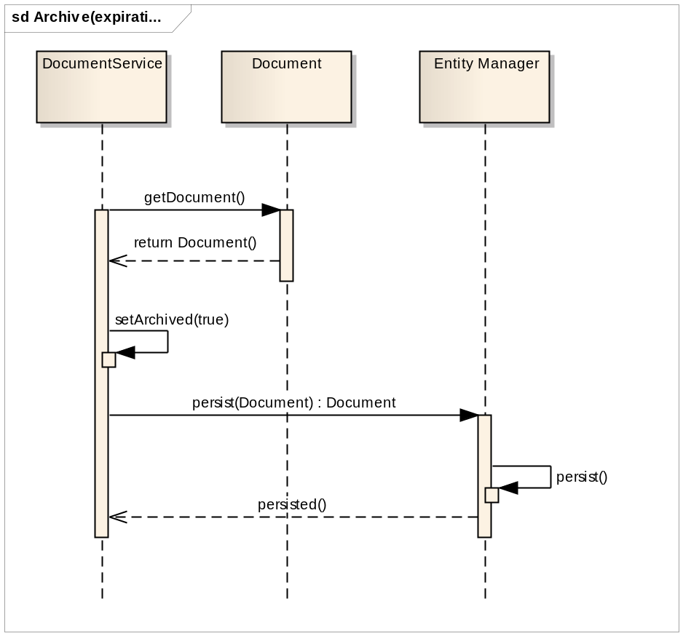

Диаграмата по-долу представя последователността от действия при заявка за архивиране на документ от дадена организация. При получаване на заявката системата валидира документа, като при успешна валидация го маркира за архивиране и актуализира базата данни. Ако документа не е валиден се изпраща нотификация към организацията за неизпълнена заявка.

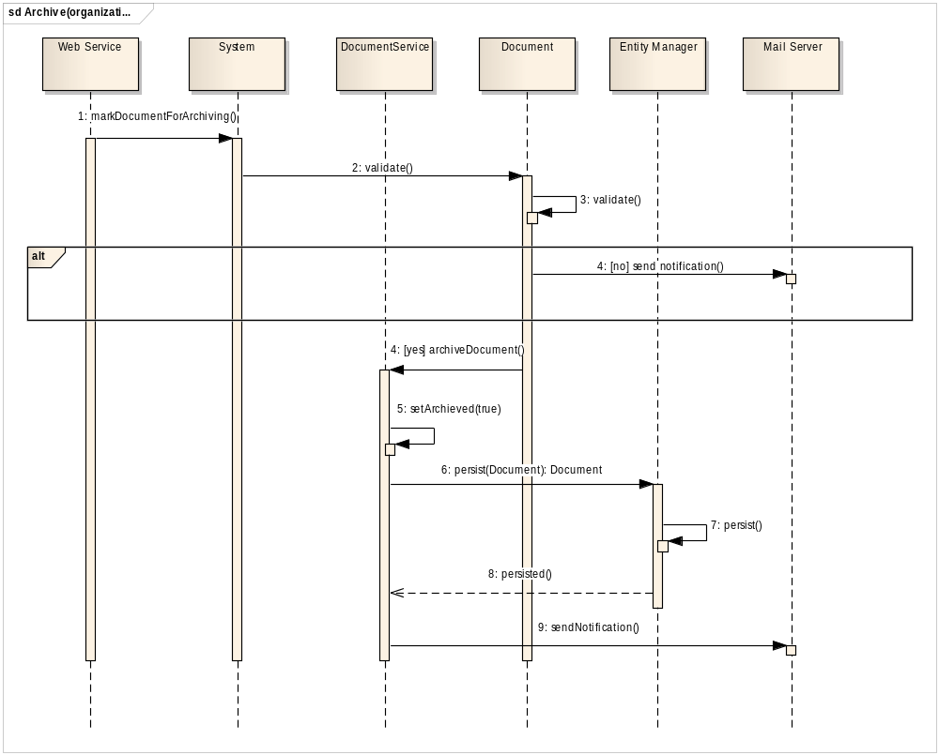

Запазване на документ с автогенериран код

Диаграмата представя последователността от действия изпълнявани от системата при автогенериране на код за документ. При получаване на документ от външна система се прави валидация, в случай че документа е валиден за нашата система, се генерира уникален код и се съхранява в базата данни. Ако валидацията е неуспешна се изпраща нотификация за неизпълнена заявка.

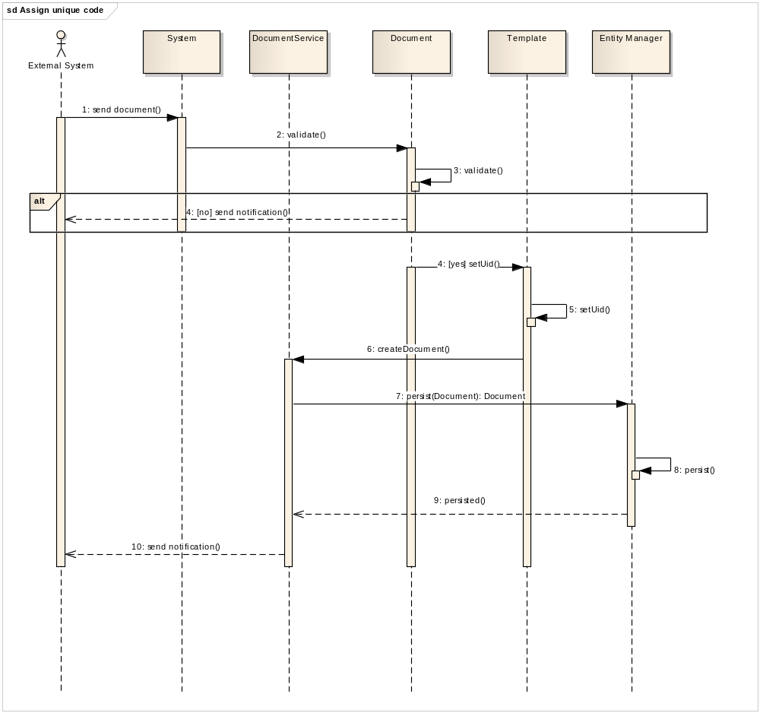

Допълване на документ с данните на потребителя
Диаграмата описва последователността от действия при автоматично допълване информацията на потребител от системата при създаване на документ. Когато потребителят подаде попълненият частично шаблон, системата извлича данните от личният му профил и допълва документа. След това документа се запазва и се изобразява потвърждение на действието до потребителя.

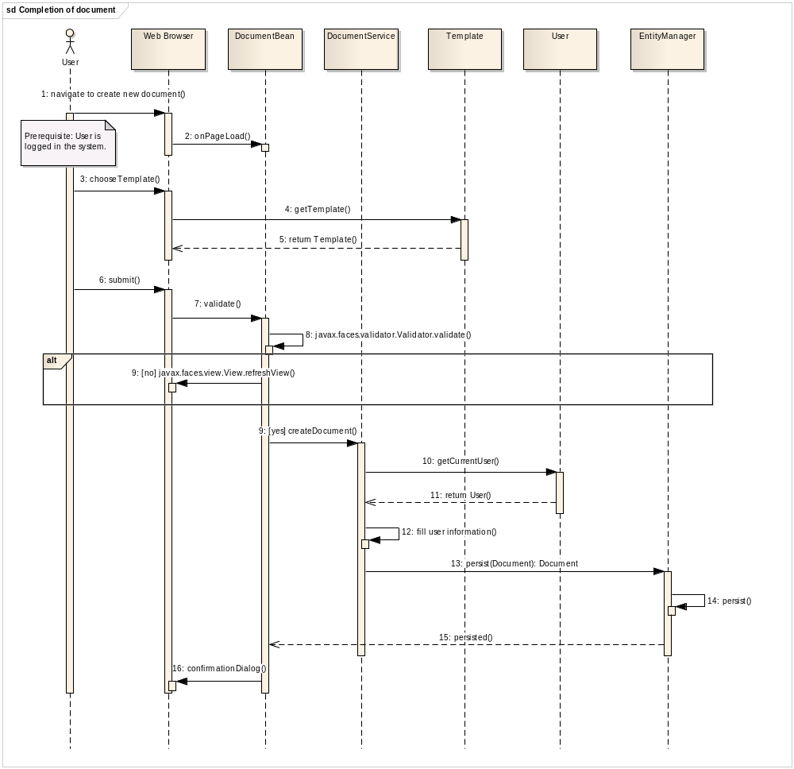

Създаване на документ
Диаграмата представя последователността от действия изпълнявани от системата при създаване на документ от нейн потребител. Първо системата извлича шаблона избран от потребителя и го изобразява в неговия браузър. След като потребителят е попълнил шаблона и е подал заявка за създаване, се прави валидация за коректно въведена информация, в случай на грешно подадена информация се опреснява страницата в браузъра на потребителя със съответните насоки за поправяне на грешките. При коректно въведени данни системата създава документа, съхранява го в базата и изобразява съобщение потвърждаващо действието на потребителя.

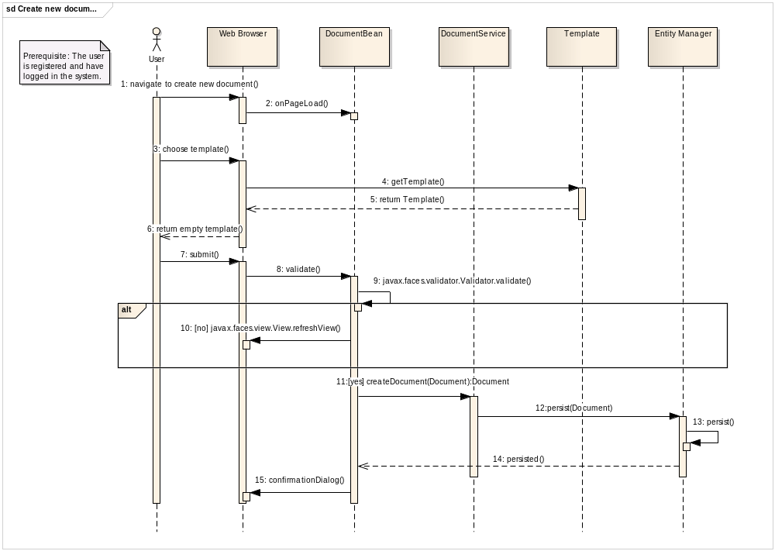

Редактиране на профил

Диаграмата представя последователността от действия извършвани от системата при редактиране на потребителски профил. Когато потребителят направи промените по профила си и подаде заявка за редактиране, системата валидира за коректно въведена информация, в случай на грешно подадена информация се опреснява страницата в браузъра на потребителя със съответните насоки за поправяне на грешките. При коректно въведени данни системата запазва промените и изобразява съобщение потвърждаващо действието на потребителя.

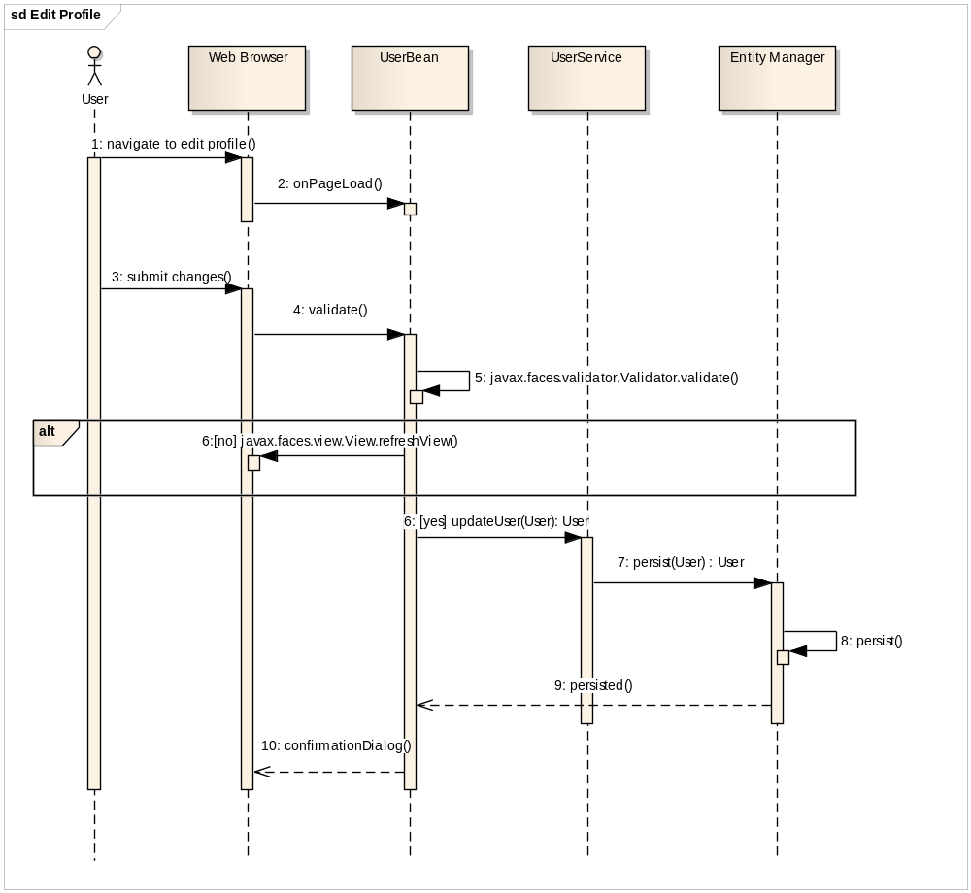

Обновяване на документ
Диаграмата представя последователността от действия изпълнявани от системата при обновяване на документ от нейн потребител. Първо системата проверява за наличност на желания/търсения от потребителя документ в базата данни. Ако този документ не е наличен се изобразява съобщение за несъществуващ документ. При наличен документ системата изобразява документа на потребителя в режим на редакция. Когато потребителя подаде заявка за запазване на промените, системата прави валидация за коректност на попълнената информация, в случай на грешно подадена информация се опреснява страницата в браузъра на потребителя със съответните насоки за поправяне на грешките. При коректно въведени данни, системата запазва промените и изобразява съобщение потвърждаващо действието на потребителя.
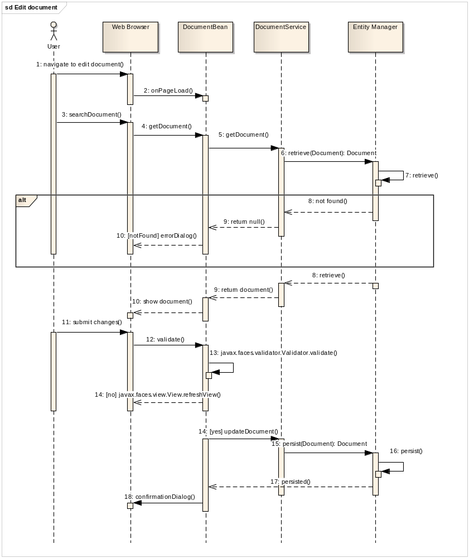

Добавяне на права
Диаграмата представя последователността от действия извършвани от системата при добавяне на права на даден потребител. Системният администратор достъпва профилът на потребител, задава правата и съхранява информацията в базата данни.

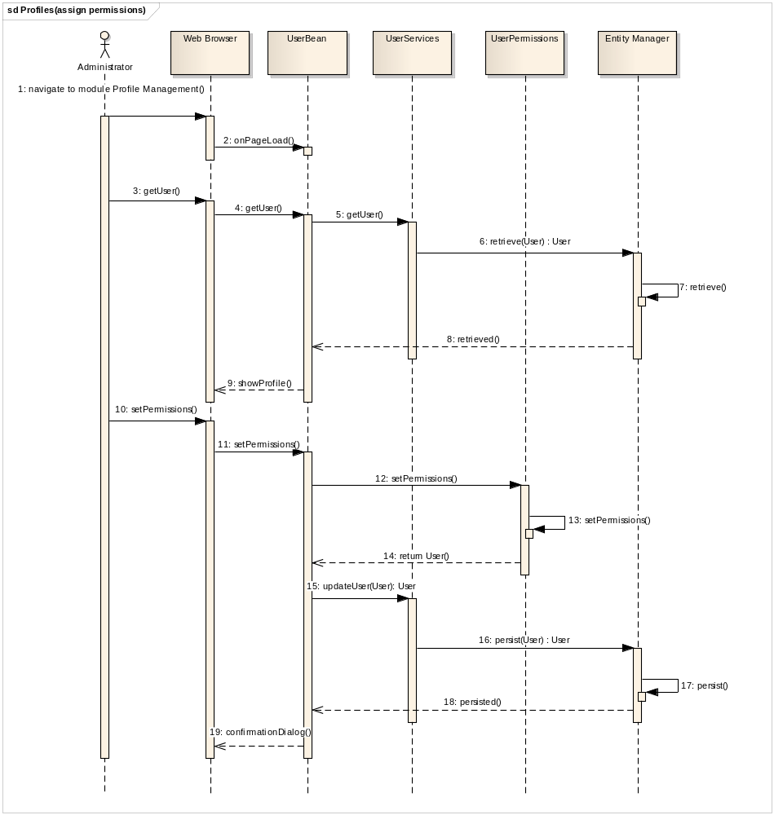

Регистриране на организации
Диаграмата представя последователността от действия извършвани от системата при регистриране на организации. Системният администратор достъпва модул „Регистрация” и избира регистриране на организации. Когато попълни шаблонът за създаване на профил, системата валидира за коректно въведена информация, в случай на грешно подадена информация се опреснява страницата в браузъра със съответните насоки за поправяне на грешките. При коректно въведени данни системата създава профила, и изобразява съобщение потвърждаващо действието.

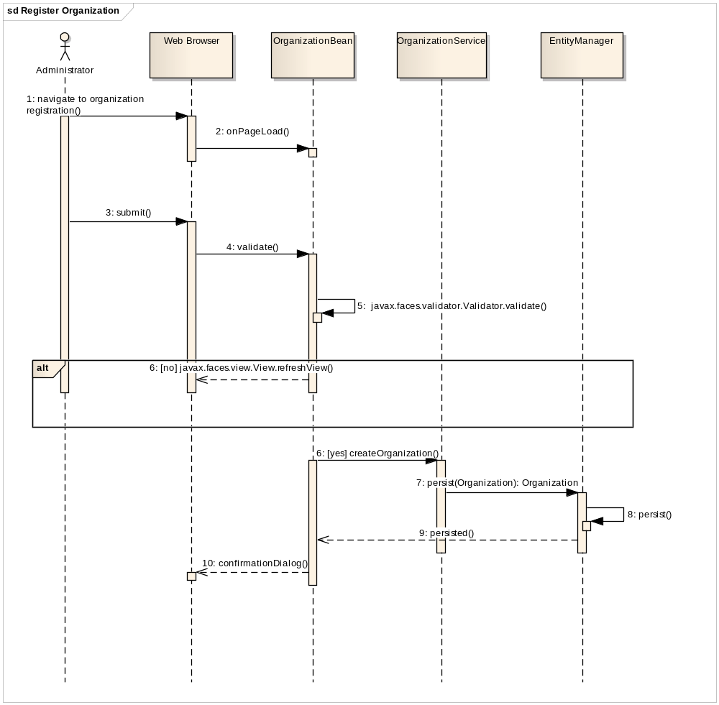

Регистриране на потребители
Диаграмата представя последователността от действия извършвани от системата при регистриране на организации. Системният администратор достъпва модул „Регистрация” и избира регистриране на потребител. Когато попълни шаблонът за създаване на профил, системата валидира за коректно въведена информация, в случай на грешно подадена информация се опреснява страницата в браузъра със съответните насоки за поправяне на грешките. При коректно въведени данни системата създава профила, и изобразява съобщение потвърждаващо действието.

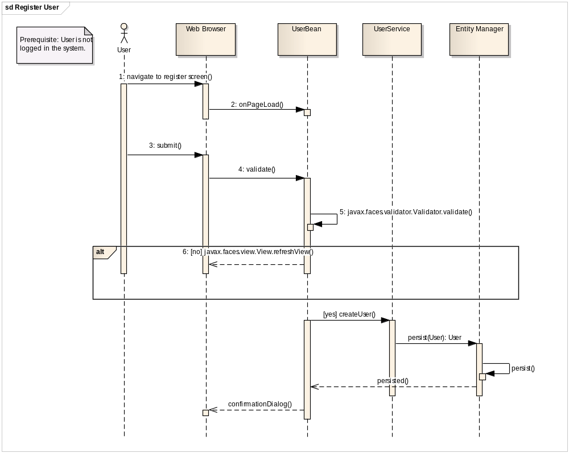

Задаване на задачи
Диаграмата представя последователността от действия извършвани от системата при задаване на задачи по документи. Член на дадена организация изисква достъп до документ, при което системата извлича документа от базата и го изобразява в неговия браузър. Когато потребителят зададе задачите по документа, системата извлича информация за потребителите и назначава задачите към тях. Документът се актуализира и съхранява, след това системата изобразява потвърждение на действието до потребителя.
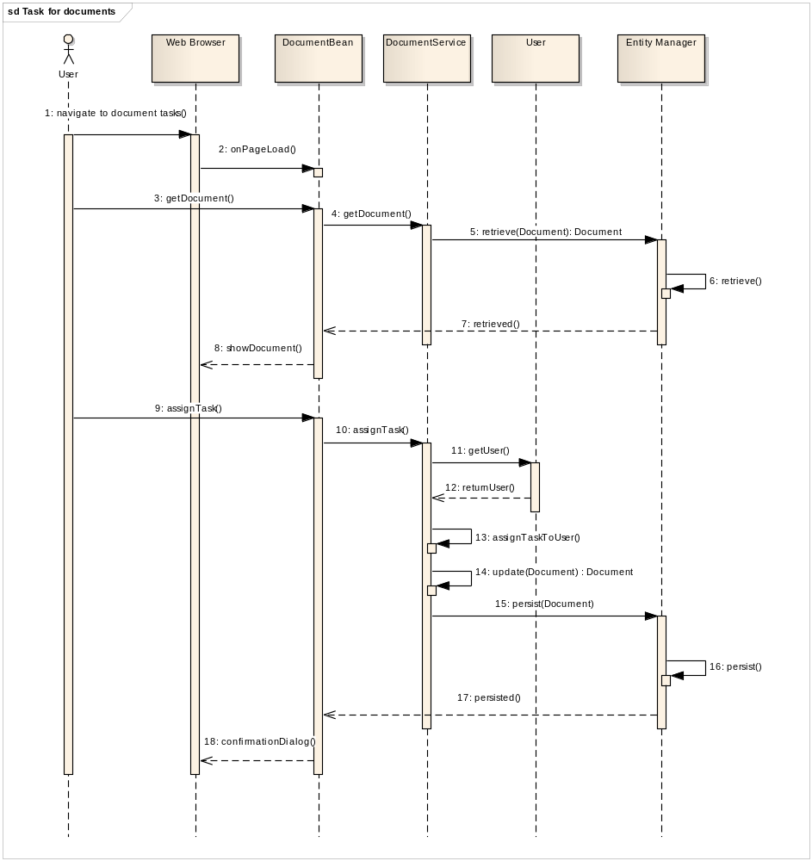

Разглеждане на профили
Диаграмата представя последователността от действия извършвани от системата при достъпване на личен профил от потребител.
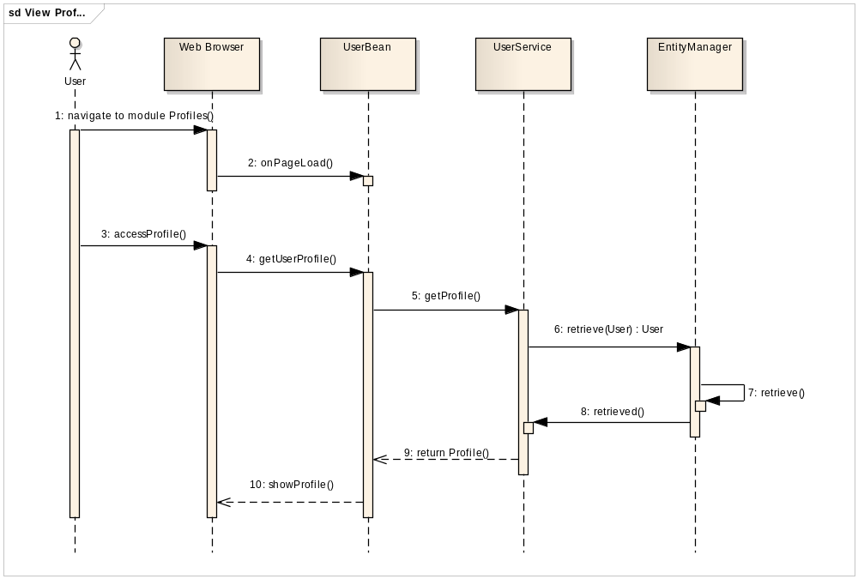

Достъп до документи

Диаграмата представя последователността от действия извършвани от системата при достъпване на документи от потребител. Когато потребителят подаде заявка за достъп до документ, системата прави заявка за извличане на документа от базата данни, ако той не е наличен се изобразява съобщение за грешка до потребителя, в противен случай системата изобразява документа в браузъра на потребителя.
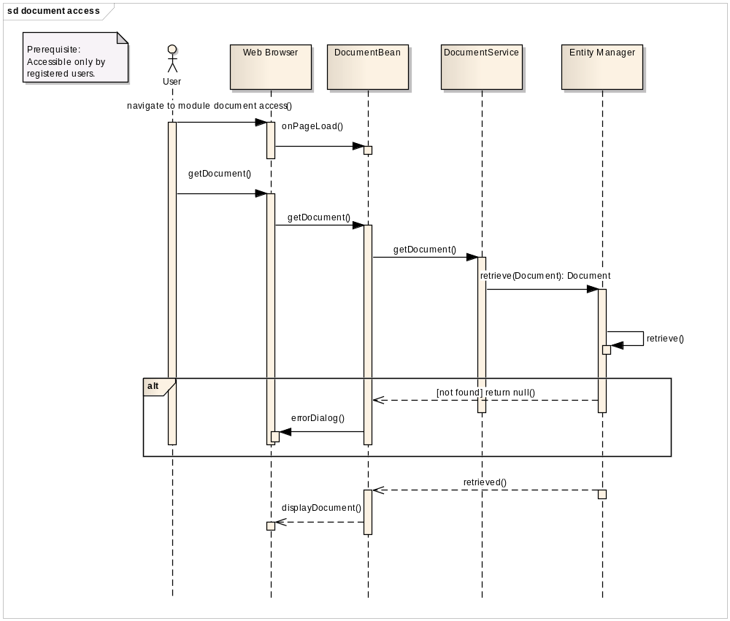

История на документ
Диаграмата представя последователността от действия извършвани от системата при запазване на версии на документ. При подаване на документ към системата, той първо се валидира. При валиден документ, системата създава документ с нова версия, съхранява го в базата данни и изпраща нотификация за изпълнена заявка. В случай на невалиден документ, се изпраща нотификация за не изпълнена заявка.
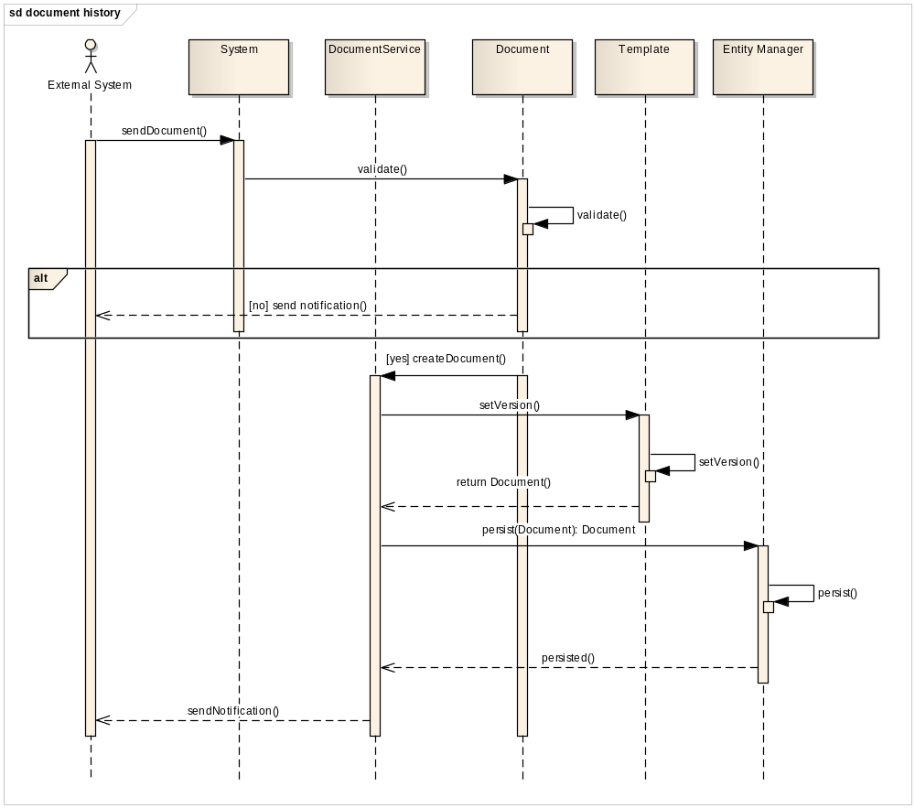

Уведомления за задача
Диаграмата представя последователността от действия извършвани от системата при уведомяване на потребител за назначени задачи по документ.
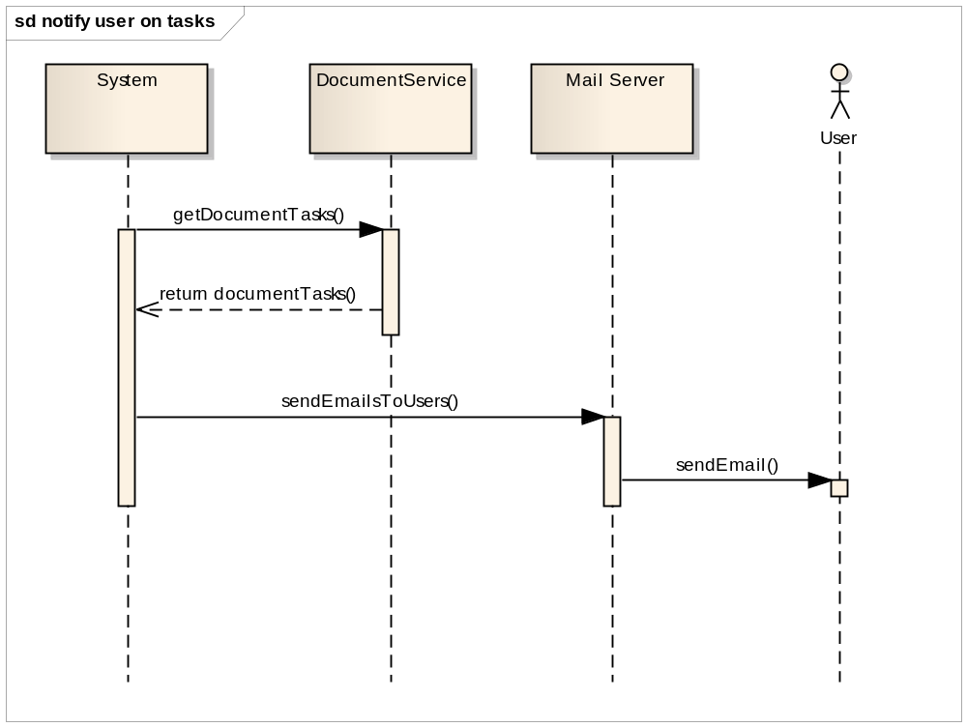

Приложение А

Приложение Б

Приложение В – xsd схема за комуникация с външни системи
<?xml version="1.0" encoding="UTF-8" standalone="yes"?>
<xs:schema version="1.0" xmlns:xs="http://www.w3.org/2001/XMLSchema"
targetNamespace="http://ABM.com/" xmlns:tns="http://ABM.com/">

<xs:element name="submitDocumentRequest" type="tns:submitDocumentRequest" />
<xs:element name="submitDocumentResponse" type="tns:submitDocumentResponse" />

<!-- Submit document -->
<xs:complexType name="submitDocumentRequest">
<xs:sequence>
<xs:element name="document" type="tns:document" minOccurs="1" />
</xs:sequence>
</xs:complexType>

<!-- Submit document response -->
<xs:complexType name="submitDocumentResponse">
<xs:sequence>
<xs:element name="return" type="tns:operationResult"
minOccurs="1" />
</xs:sequence>
</xs:complexType>

<!-- Document data -->
<xs:complexType name="document">
<xs:sequence>
<xs:element name="username" type="xs:string" minOccurs="1" />
<xs:element name="token" type="xs:string" minOccurs="1" />
<xs:element name="sourceId" type="xs:string" minOccurs="1" />
<xs:element name="fileName" type="xs:string" minOccurs="1" />
<xs:element name="mimetype" type="xs:string" minOccurs="1" />
<xs:element name="fileContent" type="xs:base64Binary"
minOccurs="1" />
<xs:element name="templateData" type="tns:templateData"
minOccurs="0" maxOccurs="unbounded" />
</xs:sequence>
</xs:complexType>

<!-- Template data for the document as label and value pairs -->
<xs:complexType name="templateData">
<xs:sequence>
<xs:element name="label" type="xs:string" minOccurs="1" />
<xs:element name="value" type="xs:string" minOccurs="1" />
</xs:sequence>
</xs:complexType>

<!-- Operation result -->
<xs:complexType name="operationResult">
<xs:sequence>
<xs:element name="code" type="tns:responseCodes" minOccurs="1" />
<xs:element name="displayMessage" type="xs:string"
nillable="true" minOccurs="1" />
</xs:sequence>
</xs:complexType>

<!-- Response code constants -->
<xs:simpleType name="responseCodes">
<xs:restriction base="xs:string">
<xs:enumeration value="SUCCESS" />
<xs:enumeration value="OPERATION_FAILED" />
<xs:enumeration value="INTERNAL_ERROR" />
<xs:enumeration value="INVALID_INPUT_DATA" />
</xs:restriction>
</xs:simpleType>
</xs:schema>

